Организованная образовательная деятельность по теме: «Невидимка-воздух»
(Образовательная область – Познание (экспериментирование)
Средняя группа

Цель: Развитие познавательного интереса ребенка в процессе экспериментирования с воздухом.
Образовательные:
- подвести к пониманию того, что воздух есть вокруг и внутри нас;
- дать представление о том, что он занимает место и обладает свойствами (невидим, легкий, не имеет запаха), а также дать представление о том, что ветер – это движение воздуха;
- способствовать овладению некоторыми способами обнаружения воздуха;
- способствовать формированию у детей познавательного интереса;
- обобщить, уточнить ранее полученные знания о свойствах воздуха;
- учить работать в коллективе и индивидуально во время опытов.

Развивающие:
- развивать любознательность, наблюдательность, мыслительную деятельность;
- развивать мышление, память, речь, интерес к познавательной деятельности;
- развивать зрительное и слуховое восприятие.

Воспитательные:
- воспитывать интерес и желание расширять свой кругозор;
- воспитывать любознательность, взаимопомощь, бережное отношение к окружающей среде;
- воспитывать позитивное отношение к окружающему миру, желание исследовать его всеми доступными способами.
Словарная работа: Обогатить словарь детей словами: лаборатория, прозрачный, невидимый,
опыты.
Предшествующая работа:
- наблюдение за ветром;
- проведение экспериментов, доказывающих лёгкость воздуха;
- эксперименты с водой и предметами из металла, пластмассы, камня, стекла, песка;
- изготовление корабликов с парусами, вееров.
Оборудование:
- полиэтиленовые мешочки (по количеству детей);
- стаканчики с водой, коктельные трубочки (по количеству детей);
- мыльные пузыри (по количеству детей);
- игрушки, баночки и другие предметы плотные и полые (пустые внутри);
- 2 подноса;
- сундучок Кузи;
- игрушка «Домовёнок Кузя» и ширма;
- кораблики из пенопласта с бумажными парусами;
- сосуд-«море» для корабликов;
- салфетки бумажные (по количеству детей);
- веера (по количеству детей);
- чеснок, чеснокодавилка;
- воздушные шары (по количеству детей);
- табличка с цифрами 1,2,3,4,5 на столах для опытов.

Ход ООД:
Воспитатель: Ребята, внимательно послушайте и отгадайте загадку:
Он нам нужен, чтоб дышать,
Чтобы шарик надувать.
С нами рядом каждый час,
Но невидим он для нас!
Что это?
Дети: Воздух!
Воспитатель: Правильно, это воздух! Сегодня мы с вами поговорим о воздухе, будем делать опыты, как настоящие учёные. Для этого у нас есть лаборатория.
(подходят к лаборатории)
Домовёнок Кузя (появившись из-за печки): Здравствуйте ребята! А что это вы собираетесь тут делать?
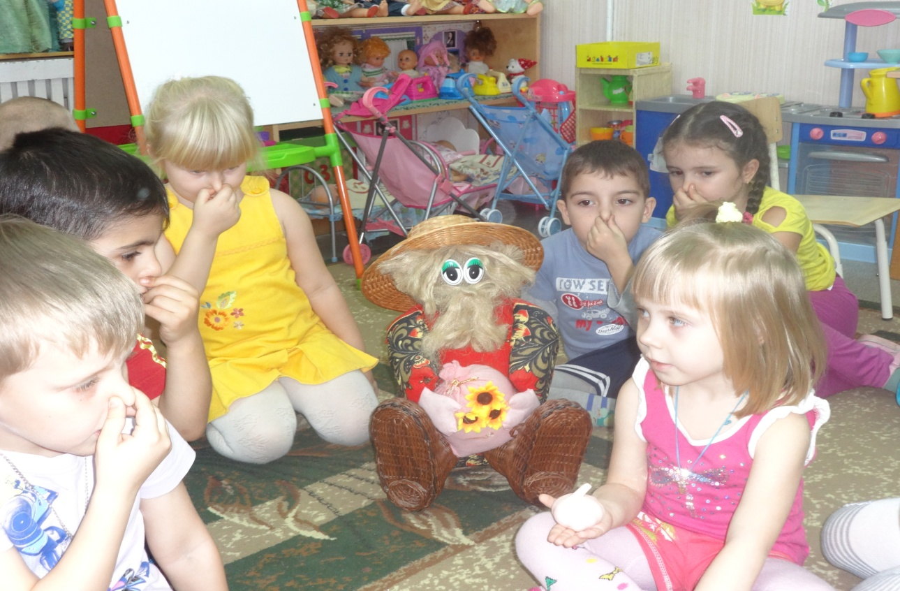

Воспитатель: Мы с ребятами хотим поговорить о воздухе.
Кузя: О воздухе? А кто его видел, этот воздух? Может, его и нет вовсе? Лично я никогда не видел воздух! А вы, ребята?
Воспитатель: Скажите, ребята, Кузе, вы видите воздух вокруг нас?
Дети: Нет, не видим.
Воспитатель: Раз мы его не видим, значит, какой воздух?
Дети: Воздух прозрачный, бесцветный, невидимый.
Кузя: Вот-вот! Невидимый! Значит его и нет вовсе!
Воспитатель: Погоди, погоди, Кузя! Я вот тоже воздух не видела, но знаю, что он всегда вокруг нас!
Кузя: Ой, все-то вы знаете! А я вам не верю! Вот докажите, что этот самый воздух есть!
Воспитатель: Ребята, давайте докажем Кузе, что воздух всё-таки есть! Чтобы воздух увидеть, его надо поймать. Хотите, я научу вас ловить воздух?
Дети: Да.

Опыт 1. «С полиэтиленовым пакетом»
Воспитатель: Возьмите полиэтиленовый пакет. Что в нём?
Дети: Он пуст.
Воспитатель: Его можно сложить в несколько раз. Смотрите, какой он тоненький. Теперь мы набираем в пакет воздух и закручиваем его. Пакет полон воздуха, он похож на подушку. Воздух занял всё место в мешке. Теперь развяжем пакет и выпустим из него воздух. Пакет опять стал тоненьким. Почему?
Дети: В нём нет воздуха.
Воспитатель: Смотри, Кузя! Вывод: воздух прозрачный, чтобы его увидеть, его надо поймать. И мы смогли это сделать! Мы поймали воздух и заперли его в мешочке, а потом выпустили его.
Кузя: А мне это мешочек что-то напомнил! Летом я видел, как люди используют такой «запертый» воздух! На речке! Это, кажется, был надувной матрас! А еще я видел у детей спасательный нарукавники и даже спасательный круг!
Воспитатель: Конечно, Кузя! Ведь воздух легче воды И если внутри матраса воздух, то он, конечно же плавает!
Кузя: Значит, если внутри чего-то воздух, это будет плавать? Ребята, а помогите мне разобрать игрушки: какие будут плавать, а какие нет? Где спрятался воздух?
Дидактическая игра: «Где спрятался воздух?»
(дети поочерёдно достают из Кузиного сундучка игрушки и раскладывают на 2 подноса)
Воспитатель: Молодцы, ребята! Помогли Кузе! Теперь ты знаешь, Кузя, что предметы, внутри которых есть воздух, будут плавать. Но будь осторожен, если во внутрь попадёт вода и вытолкнет воздух, то этот предмет может утонуть.
Кузя: Теперь я знаю: внутри предметов, где кажется пусто, там спрятался воздух. А вот интересно, а внутри человека воздух есть?
Воспитатель: Как вы думаете, ребята? Давайте проверим?
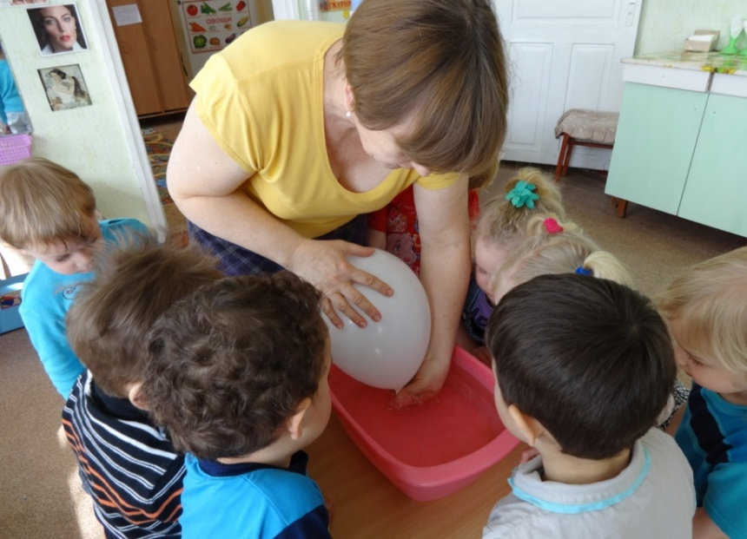
Опыт 2. «Подуть в трубочку, опущенную в стакан с водой»
Воспитатель: Подуйте в трубочку, опущенную в стакан с водой. Что происходит?
Дети: Выходят пузырьки.
Воспитатель: Вот видите! Вывод: значит, воздух есть внутри нас. Мы дуем в трубочку, и он выходит. Но чтобы подуть ещё, мы сначала вдыхаем новый воздух, а потом выдыхаем через трубочку и получаются пузырьки. Ребята, а какие пузырьки можно ещё пускать?
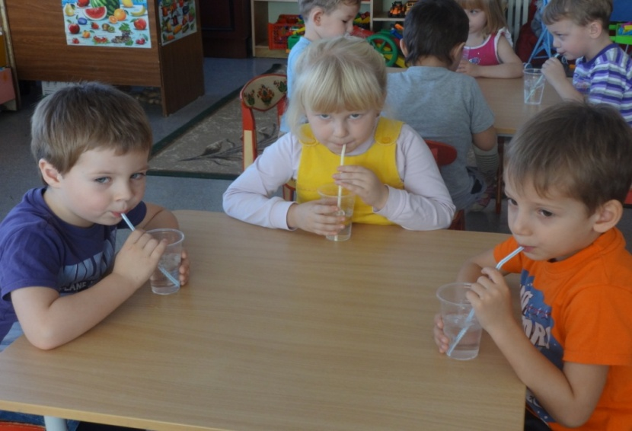

Дети: Мыльные.
Воспитатель: Давайте и мыльные пузыри попускаем.
Физминутка: «Мыльные пузыри» (под музыку)
Воспитатель: Кузя, как ты думаешь, что находится внутри мыльных пузырей?
Кузя: Конечно е мыло!
Воспитатель: Ребята, прав ли Кузя? Почему? Конечно же, в каждом пузыре внутри находится воздух. Это мыльная плёнка наполняется воздухом и отрывается от петельки. Лёгкие, наполненные воздухом пузыри, парят в воздухе.
Кузя: Понятно! Вы выдыхаете воздух. Значит, он есть внутри вас. Но как он к вам попадает? Через нос?
Воспитатель: Конечно! Все люди дышат через нос. Ребята, давайте покажем Кузе, как дышат наши носики. Когда мы просто вдыхаем и выдыхаем воздух, мы видим его?
Дети: Нет.
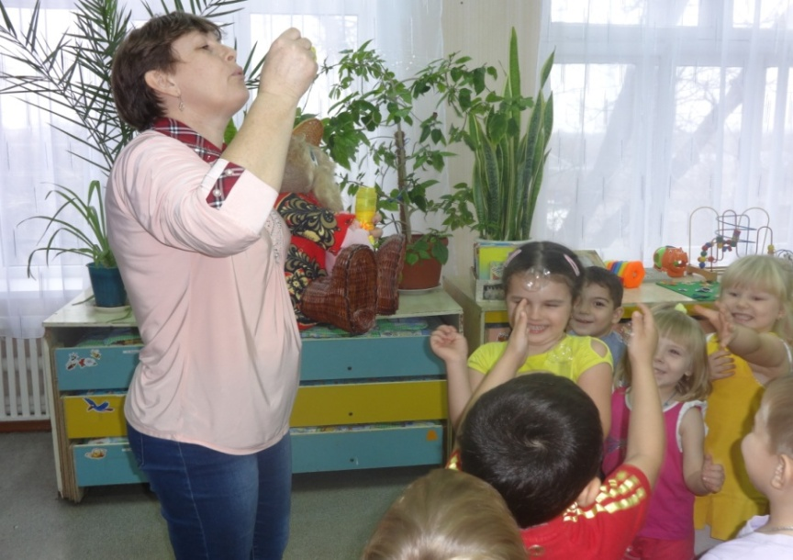

Опыт 3.С салфеткой.
Воспитатель: А с салфеткой видно?
Дети: Да.
Воспитатель: Вы заметили, что когда мы вдыхаем и выдыхаем воздух, салфетка шевелится, как летом листочки на деревьях. А мы говорили, что листочки качаются от ветра. Откуда же ветер появился тут, сейчас?
Вы вдыхали и выдыхали, воздух двигался и получился ветерок. Значит, когда воздух движется, получается ветер. Хотите устроить ветер?
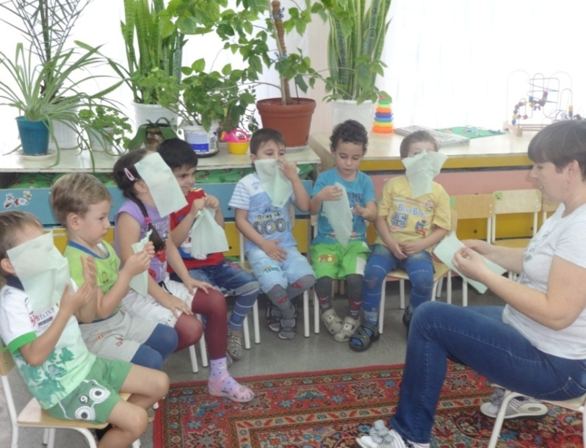
Игра «Кораблики»
Воспитатель: Ветерок, созданный потоком воздуха из груди, раздувает паруса, и кораблики плывут. Кораблики ловят воздух парусами. Воздух может передвигать предметы.
Кузя: Это вы дуете, воздух толкаете. А если не дуть как ещё можно сделать ветер?

Опыт 4 «С веером».
Воспитатель: Ребята, давайте попробуем устроить ветер с помощью веера! Помашите веером сначала на себя, потом друг на друга. Что вы чувствуете?
Дети: В лицо дует ветерок.
Воспитатель: Смотрите, от моего веера даже кораблики могут плыть. Ветер не только помогает парусникам плыть. Он может вращать вертушку. Смотрите: воздух не движется, и вертушка не вертится. Я машу веером, толкаю воздух, получается ветер, и вертушка завертелась.
Кузя: Как это вертушка похожа на ветряную мельницу! У нас в деревне была такая. Там, на мельнице, муку мололи. А потом из этой муки пироги пекли. Я люблю, когда пирогами пахнет!
Воспитатель: Ребята, а как вы думаете, сам воздух пахнет? Понюхайте. А как же получается, что когда пекут пироги, то мы чувствуем запах? Оказывается, воздух движется и доносит эти запахи до наших носов, хотя сам воздух запаха не имеет.
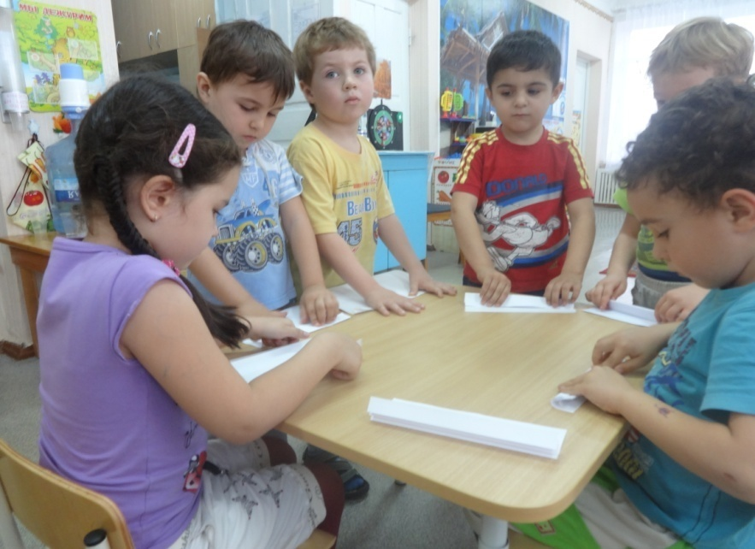

Опыт 5. «С чесноком».
Кузя: Ой-ёй-ёй! Как чесноком запахло! Не хочу тот запах! Лучше я нос закрою и не буду дышать.
Воспитатель: Что ты, Кузя! Без воздуха ты задохнёшься. Всему живому на земле необходим воздух: и людям, и животным, и растениям! Без воздуха они погибнут.
Воспитатель: Кузя, если тебе не по нраву запах чеснока, мы тебе поможем. Откроем форточку, и сюда прилетит свежий воздух. А на свежем воздухе дышится легко.
Кузя: (говорит, а воспитатель показывает иллюстрации):
Вот спасибо! Как много я сегодня узнал о воздухе!
Что воздух бесцветный, поэтому мы его не видим;
Чтоб увидеть воздух, его надо поймать;
Что воздух легче воды;
Что воздух есть внутри пустых предметов;
И даже внутри людей;
Без воздуха ничто живое не может жить;
А ещё я узнал, что воздух не пахнет и может передавать запахи;
А ещё я наконец-то узнал, что такое ветер! Ветер – это движение воздуха;
Воспитатель: А на следующем занятии я расскажу о том, почему одни воздушные шарики остаются на земле, а другие улетают высоко в небо. И ещё о том, как можно на воздушных шарах путешествовать по воздуху.
Кузя, куда ты исчез? Что ты там делаешь?
Кузя: Я тут! (дует). Я надувал воздухом шарики. Я хочу подарить эти шарики всем ребятам, которые помогли мне понять, что такое воздух. Спасибо, ребята! Пойду теперь расскажу своим друзьям всё, что узнал сегодня. До свидания!
Воспитатель: И нам, ребята, пора возвращаться из лаборатории в детский сад. Скорей оденемся и пойдём на улицу – дышать свежим воздухом!

